旭川冬まつり実行委員会事務局（旭川市観光スポーツ部観光課内）　宛

**FAX.0166-26-8585**

**第６６回旭川冬まつり会場内イベント（地域活動団体分）**

**申込用紙**

|  |  |
| --- | --- |
| 団体名 |  |

|  |  |
| --- | --- |
| イベントの名称 |  |
| イベント内容 |  |
| 希望日時 | **別紙の希望時間帯に○をつけてください。**  ※　現時点で予定しているイベントテントの配置は以下のとおりです。ただし，会場造作の都  合等により，変更する場合がありますので御了解の上，お申し込みください。 |
| 主　催 |  |
| 駐車券 | 枚  　　　　　　　　　　　　　　　　　　　　※希望に添えない場合があります。 |
| 連絡先 | 担当者名：  住　　所：  電話番号：  e-mail： |

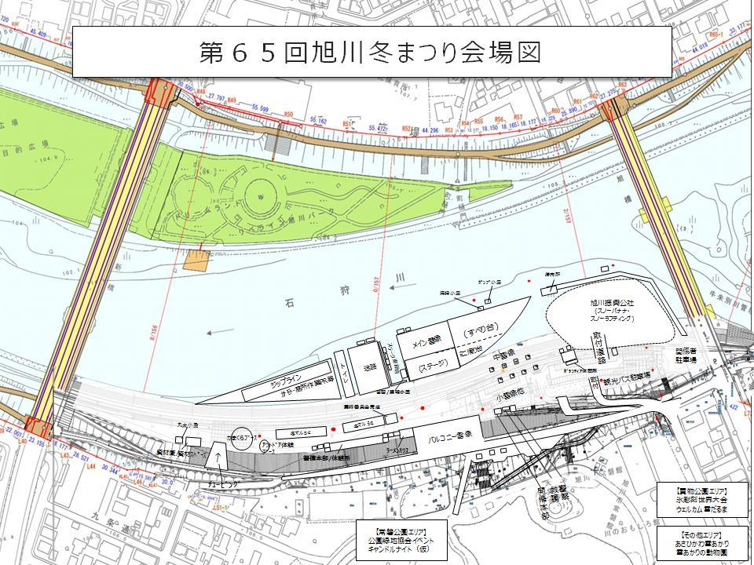

イベントテントの位置は第６５回のものです。（変更となる場合があります）

|  |  |  |
| --- | --- | --- |
| **イベントテント希望日時** | | |
| 令和７年２月 | **希望時間　（希望する時間帯に○をつけて下さい）** | |
| ６日 （木） | 9:00 ～ 11:30 |  |
| 12:30 ～ 15:00 |  |
| 16:00 ～ 18:30 |  |
| ７日 （金） | 9:00 ～ 11:30 |  |
| 12:30 ～ 15:00 |  |
| 16:00 ～ 18:30 |  |
| ８日 （土） | 9:00 ～ 11:30 |  |
| 12:30 ～ 15:00 |  |
| 16:00 ～ 18:30 |  |
| ９日 （日） | 9:00 ～ 11:30 |  |
| 12:30 ～ 15:00 |  |
| 16:00 ～ 18:30 |  |
| １０日 （月） | 9:00 ～ 11:30 |  |
| 12:30 ～ 15:00 |  |
| 16:00 ～ 18:30 |  |
| １１日 （火・祝） | 9:00 ～ 11:30 |  |
| 12:30 ～ 15:00 |  |
| 16:00～ 18:30 |  |

※　上記枠の中で時間を短縮して参加を希望する場合，希望する時間も記載してください。（記載例：７日：10:00～11:00）

※　希望多数の日時は調整させていただく場合がありますので御了承ください。

※　最終時間の終了時間は18:30以降も延長することが可能です。